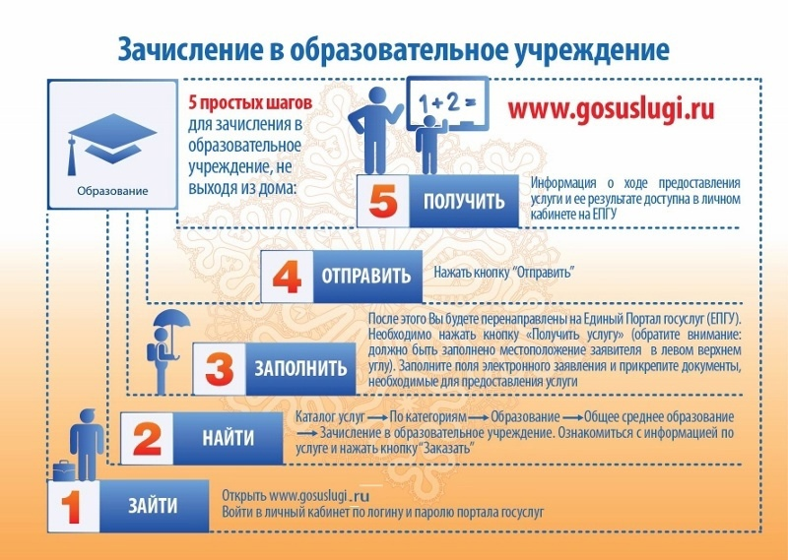

МАОУ «СОШ» п.Шимск им.Героя Советского Союза А.И.Горева
- Для родителей будущих первоклассников
Приём документов в образовательное учреждение осуществляется в начальной школе, заместителем директора по УВР.
Адрес: п.Шимск ул.Коммунальная д.19
3 параллели по 20 человек, 1 класс в с.Подгощи 10 человек.
С 1 апреля 2025 года начнется прием заявлений на 2025/26 учебный год. Что изменилось в 2024 году?
В перечень льготников, которым положено внеочередное право на зачисление в 1 класс, включили детей, чей отец погиб на СВО или позднее из-за полученных ранений, травм и заболеваний;
• военнослужащих;
• добровольцев;
• сотрудников Росгвардии.

Когда подавать заявление о зачислении ребенка в первый класс?
Зачисление должно начаться не позднее 1 апреля. Принимать заявления от будущих школьников в 1 класс школы будут в привычные даты — с 1 апреля по 5 сентября.
Прием детей в 1 класс проходит в два этапа.
Первый этап – с 1 апреля 2025 года по 30 июня.
Второй этап пройдет с 6 июля по 5 сентября 2025 года.

На этом этапе заявление на зачисление в школу подают дети независимо от места их проживания. То есть тем, кто проживает в другом районе, придется ждать лета, чтобы подать заявление и примут детей только в том случае, если остались свободные места. Отправлять заявление в школу не по прописке раньше 6 июля бессмысленно, так как его не примут. Информацию о том, остались ли в школе свободные места после зачисления на первом этапе, образовательные учреждения должны опубликовать до 5 июля. Очередность подачи заявления на первом этапе значения не имеет – то есть те, кто подал заявление 1 апреля, не имеет преимуществ перед теми, кто направил документы 1 июня.
На втором этапе детей зачисляют на свободные места в порядке очередности, поэтому дата подачи заявления в этом случае имеет значение. Льготы при зачислении детей на втором этапе не действуют – все места распределяются строго по очереди без учета привилегий.

Как подать заявление на зачисление в 1 класс.
Направить документы и заявление для поступления в школу можно очно или в формате онлайн.
заявление на зачисление в 1 класс передают одним из способов на выбор:
• через портал Госуслуги;
• по почте заказным письмом с уведомлением о вручении;
• лично в школе.
Сколько лет должно быть ребенку?
На момент поступления в школу ребенку должно быть не менее 6,5 лет и не более 8 лет. Если ребенок младше 7 лет, то у него не должно быть противопоказаний для посещения школы по состоянию здоровья. Родители вправе обратиться с заявлением в школу, чтобы их ребенка зачислили в первый класс раньше 6,5 лет или позже 8 лет. Но предварительно им необходимо получить разрешение от учредителя школы и пройти медицинскую комиссию ПМПК,
подтверждающую готовность ребенка до 6,5 лет к прохождению образовательной программы. Обращаться с подобной просьбой необходимо в комитет (департамент) образования или администрацию района. Но нужно учесть, что удовлетворять заявление родителей учредители не обязаны (согласно ч.1 ст.67 273-ФЗ «Об образовании»).
У кого есть льготы по зачислению в первый класс?
Льготами по зачислению ребенка в 1 класс обладают дети с первоочередным, преимущественным или внеочередным правом зачисления. Первоочередным правом зачисления обладают дети:
• сотрудников полиции (в том числе, погибших и уволенных по состоянию здоровья), находящиеся на иждивении сотрудника полиции;
• сотрудников ОВД; o сотрудников ФСИН, МЧС, ГНК, ФТС (в том числе, погибших);
• военнослужащих по месту проживания семей.
• Преимущественное право имеют дети, чьи братья/сестры уже посещают эту школу.
• В новой редакции приказа подчеркивается, что льготой могут воспользоваться как полнородные, так и не полнородные братья, и сестры. Внеочередным правом обладают дети прокуроров, судей и следователей — распространяется только на школы с интернатами.
• Также вне очереди в школы по месту жительства их семей зачисляют детей погибших военнослужащих, добровольцев и сотрудников Росгвардии.\
Список документов, которые нужны для зачисления в школу
Полный перечень документов, которые потребуется родителям при зачислении в первый класс, включает:
• паспорт родителя;
• свидетельство о рождении ребенка (или иной документ, подтверждающий родство);
• документ, подтверждающий регистрацию ребенка по месту жительства или по месту пребывания (если ребенок проживает на закрепленной территории).
Это свидетельство о регистрации по месту жительства: для зачисления в школу подойдет как постоянная, так и временная регистрация. Это базовый набор документов, который потребуются всем будущим первоклассникам.
В зависимости от ситуации в школе дополнительно запрашивают:
• копию свидетельства о рождении братьев или сестер, которые посещают данную школу;
• копию документа, подтверждающего установление опеки/попечительства;
• копии документов, подтверждающих право на внеочередное или первоочередное зачисление (справку с места работы родителей);
• копию заключения ПМПК — психолого-медико-педагогической комиссии;
• согласие родителей на прохождение обучения по адаптированной программе;
• документы, подтверждающие законность пребывания на территории РФ (для иностранных граждан);
• разрешение комиссии о приеме в первый класс ребенка возрастом до шести с половиной лет или более 8 лет;
• o вид на жительство или разрешение на временное проживание — для иностранцев.
При подаче заявления через госуслуги школа не вправе требовать оригиналы и копии документов за исключением подтверждающих льготы сведений.
Документы для зачисления в 1 класс стоит подготовить заблаговременно. Наиболее длительной является подготовка свидетельства о регистрации ребенка. Но если к моменту зачисления документ еще не готов, разрешается предъявить справку о приеме документов для оформления регистрации по месту жительства. А вот, например, предъявить договор аренды или свидетельство о праве собственности для подтверждения проживания на закрепленной за школой территории родители не вправе.
Какие сведения необходимо указать в заявлении?
Заявление о зачислении ребенка в первый класс должно содержать:
• ФИО ребенка; o дату рождения ребенка; o адрес проживания ребенка;
• ФИО родителя и адрес проживания; o электронную почту и телефон родителя;
• указание на льготы (если есть);
• потребность ребенка в обучении по адаптированной программе по заключению ПМПК и согласие родителя на данную программу;
• язык образования (при необходимости).
Также родителям нужно подтвердить, что они ознакомились с лицензией и уставом на образовательную деятельность и соглашаются на обработку персональных данных. Подавать заявление на зачисление ребенка может любой из родителей, независимо от того, проживает ли он совместно с ребенком по одному адресу или нет.
Как подать заявление в первый класс через Госуслуги?
Чтобы передать заявление на зачисление ребенка в первый класс через Госуслуги нужно придерживаться следующего порядка действий:
• 1. Перейти на портал госуслуги и набрать в поисковой строке «Запись в 1 класс».
• 2. Выбрать опцию «Подать заявление».
• 3. Пройти авторизацию с помощью логина и пароля.
• 4. Заполнить электронную форму заявления.
• 5. Убедиться в том, что заявление принято и дождаться решения школы (отслеживать статус можно в личном кабинете).
• 6. Получить уведомление об успешном получении заявления.
Чтобы упростить процесс подачи заявления на зачисление ребенка рекомендуется заблаговременно проверить в личном кабинете персональные данные, а также добавить сведения о детях.
Когда ребенка зачислят в школу?
Сведения о том, зачислили ли ребенка в школу, появятся не ранее 3 июля, так как первоначально школа будет собирать все заявления, а потом – у нее есть 3 дня на издание приказов о зачислении. Детей не по месту прописки будут принимать на свободные места вплоть до 5 сентября. Приглашение в школу родители получат не ранее чем через 10, но не позднее, чем через 30 рабочих дней. Приказ о зачислении школа сформирует в течение 5 рабочих дней после передачи оригиналов документов.
Что делать, если в приеме отказали?
Отказать в приеме ребенка школа может только если закончились свободные места или родители предоставили недостоверные сведения в заявлении. Также частными причинами для отказа будут:
• 1. Несоблюдение сроков подачи заявления.
• 2. На ребенка поступил более одного заявления. На каждого ребенка можно подать только одно заявление, все остальные будут аннулированы.
• 3. Возраст ребенка не отвечает установленным требованиям.
• 4. Документы в школу принес человек, не являющийся законным представителем ребенка.
• 5. Оригиналы документов не соответствуют заявленным сведениям.
• 6. Заявитель не передал оригинал документы в назначенные сроки.

